內政部國土測繪中心
無人機系統航拍區域需求調查表
需求機關：
優先次序 | 拍攝區域  （縣市鄉鎮） | 面積  （km²） | 拍攝範圍  (WGS84坐標) |  | 地面解析度 | 平面精度 | 用途
1 | 雲林縣  古坑鄉 | 0.05 | 1 | 23°39'41.93"北  120°33'26.78"東 | □0.25m | 1.25m | 辦理OOOO用途
 |  |  |  |  | □0.10m | □1.00m  □0.50m | 辦理OOOO用途
1 | 雲林縣  古坑鄉 | 0.05 | 2 | 23°39'42.13"北  120°33'34.04"東 | □0.10m | □1.00m  □0.50m | 辦理OOOO用途
1 | 雲林縣  古坑鄉 | 0.05 | 3 | 23°39'35.31"北  120°33'34.87"東 | □0.10m | □1.00m  □0.50m | 辦理OOOO用途
1 | 雲林縣  古坑鄉 | 0.05 | 4 | 23°39'35.08"北  120°33'26.90"東 | □0.10m | □1.00m  □0.50m | 辦理OOOO用途
備註:
1.交通部民用航空局公告之禁限航區空域(參考交通部民用航空局遙控無人機管理資訊系統https://drone.caa.gov.tw/)、都市人口稠密區及海拔3,000公尺以上區域目前暫不提供無人機系統航拍服務。另因地形起伏可能影響成果精度，地面解析度0.10公尺、平面精度0.5公尺之需求，僅限於在海拔高度300公尺以下航拍區域辦理(以本中心實際評估結果為主)。
2.航拍需求若填寫2區（含）以上區域，請排定航拍優先順序填入「優先次序」欄位。
3.拍攝範圍請填入航拍區域範圍各點坐標（或提供區域範圍KML、KMZ電子檔）並附上示意圖（如下圖）。
4.地面解析度請勾選0.25m或0.10m，若地面解析度勾選0.10m，平面精度請再勾選1.00m或0.50m，不同產品費用計算方式請參考費用計算說明，如不同區域可在同一天拍攝完成(以本中心實際評估結果為主)，面積可合併計算。
5.航拍成果包含原始影像及正射影像。
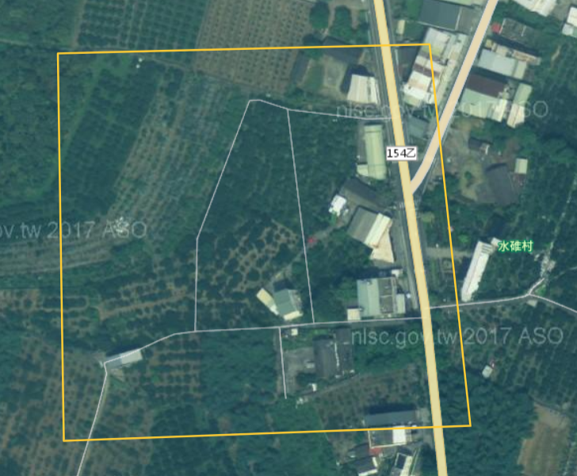
1
2
3
4
協助航拍區域示意圖

聯絡人資料
機關(構)名稱：
機關(構)地址：
姓名： 職稱
聯絡電話： 傳真：
電子郵件：
填寫日期：

